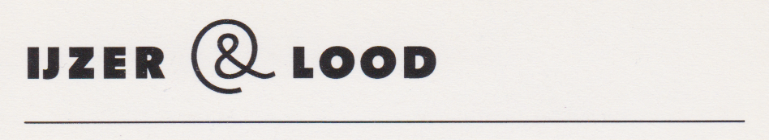

STICHTING IJZER & LOOD

Verslag en Beleidsplan

De stichting is opgericht op 20 maart 2000, met als doelstelling industrieel erfgoed, in het bijzonder op het gebied van mechaniek en ambachten, voor de geschiedenis te conserveren.

De stichting heeft zich sedert haar oprichting gericht op het inventariseren van kleine industriële bedrijven, die gingen sluiten , en waarvan de inventaris en de administratie verloren dreigden te gaan.

Daarbij werd getracht, en dat regelmatig met succes, die inventaris te herplaatsen in marge-werkplaatsen en ambachtsmusea.

Daarnaast verwierf de stichting een aanzienlijke collectie boekdrukmateriaal, alsmede machine-gereedschappen. De plannen zijn in een vergaand stadium om daarmee een historische werkplaats in te richten.

Tevens is de stichting nauw betrokken bij het inventariseren en beschrijven van nog bestaande smederijen in Friesland. In dat verband zijn er ook plannen om een bestaande smederij in stand te houden als museum-werkplaats.

Niet onvermeld mag blijven dat de stichting buiten haar oevers is getreden met een fascinerend project: Het Kanon.

Een stoutmoedig plan, gemaakt in samenwerking met 2 beeldende kustenaars, Braaksma en Streefkerk, om bij Kornwerderzand, nabij de kazematten, op de buitenste strekdam van de afsluitdijk , een 50 meter hoog silhouet van een kanon te plaatsen.

Het beraad hierover is nog steeds aan Rijkswaterstaat..

De stichting heeft geen winstoogmerk en alle werkzaamheden van bestuursleden en vrijwilligers worden zonder beloning verricht.

De onkosten worden bestreden uit vrijwillige bijdragen.

De uitgaven richten zich uitsluitend op de doelstelling.

Het bestuur bestaat thans uit 5 personen, afkomstig uit verschillende disciplines, waarbij deskundigheid en continuïteit worden nagestreefd.